# *Министерство образования Украины*

# *Одесская Государственная Академия Холода*

# Кафедра компрессорных машин.

# Подшипники качения и скольжения.

# Студента 231 гр.

# Тарасенко Е.А.

Одесса 1998 г.Подшипники качения и скольжения.

В поршневых компрессорах применяют чаще всего подшипники сколь­жения. Основными элементами подшипника скольжения являются корпус и вкладыши. Корпус может быть выполнен в виде отдельной детали, прикрепленной к раме или отлитым с ней заодно. Корпус подшипника часто изготовляют разъемным.

Крышка и корпус имеют в плоскости разъема установочные поверхности (выступы и пазы, см. Рис. 1), обеспечивающие правильное положение крышки. Такие поверхности разгружают болты (шпильки) от поперечных усилий, возникающих во время работы компрессора. При малых габаритах

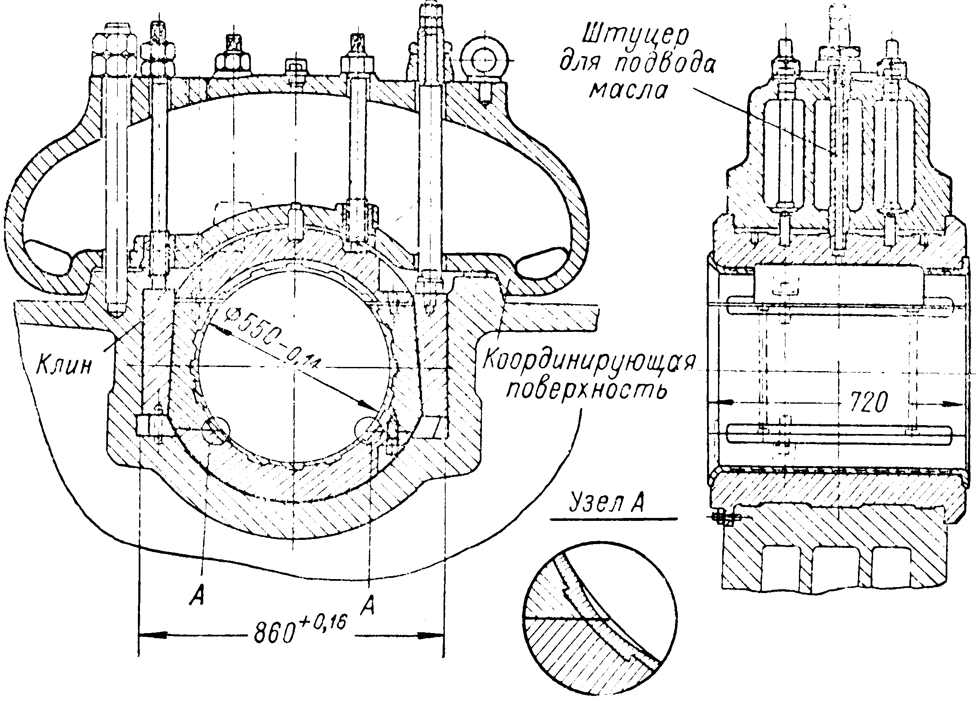

Рис.1 Подшипник с вкладышами из четырех частей для крупного горизонтального компрессора.

подшипника применяют установочные штифты. Болты или шпильки делаются по возможности удлиненными и с уменьшенным диаметром ненарезанной части (0,8 ÷0,9)d1, где d1 внутренний диаметр резьбы. Это делается с целью увеличения их «податливости».

Конструкция вклады­шей зависит от конструк­ции машины. У подшипни­ков для вертикальных V-и W-образных компрессо­ров вкладыши обычно со­стоят из двух половин. Между стыками этих по­ловин помещают набор ка­либрованных латунных прокладок, с помощью ко­торых устанавливается необходимый зазор между шейкой вала и внутренней поверхностью вкладышей. По мере износа и увеличения зазора часть про­кладок снимается, и подтяжкой болтов вновь устанавливается рабочий зазор, соответствующий ходовой либо легкоходовой посадке.

Для крупных горизонтальных компрессоров вкладыши выполняют обычно из четырех частей, как это указано на Рис.1. Благодаря такому устройству возможна вертикальная и горизонтальная подтяжки вкладышей с помощью нажимных винтов и клиньев, расположенных с двух сторон.

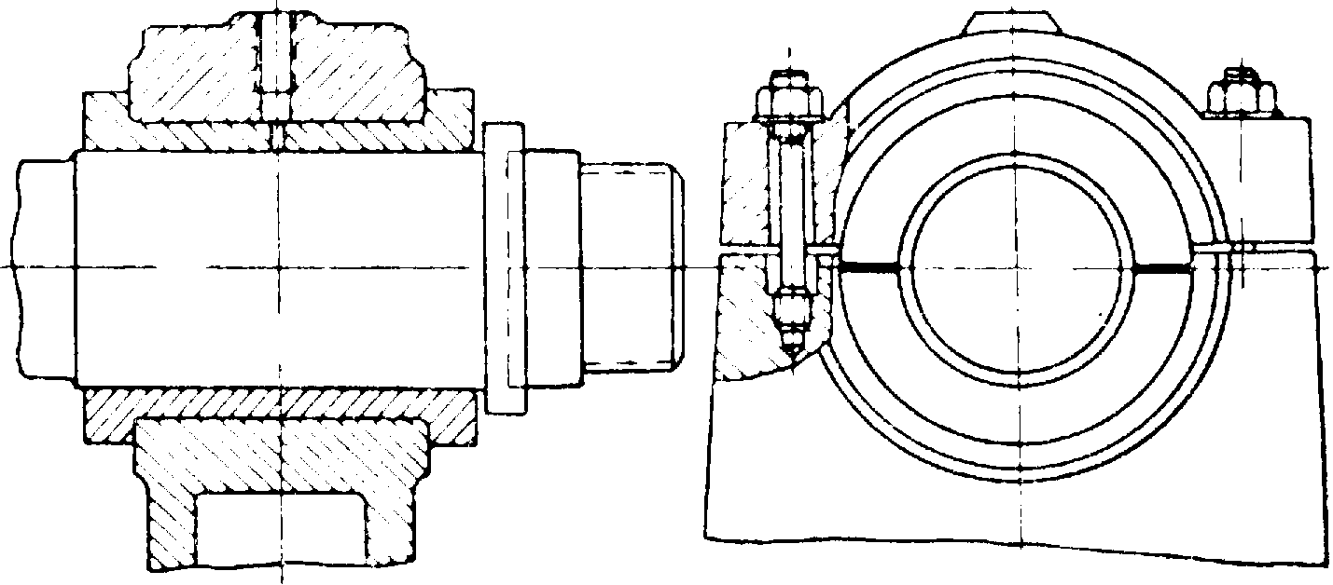

Рис. 2. Разъемный подшипник с вкладышами из двух частей.

На Рис. 2 и 3 показана наиболее распространенная форма вклады­шей и даны рекомендуемые конструктивные соотношения размеров. Приме­нение длинных вкладышей не рекомендуется, так как возможные монтажные перекосы и упругие деформации шеек вала приводят к ухудшению условий работы масляного слоя и к неравномерной нагруженности поверх­ности вкладыша. Целесообразно принимать *l*/D *=* 0,5 ÷ 1, где *l* - длина вкладыша и D - диаметр шейки вала.

Смазку к подшипнику подводят с ненагруженной его стороны в соот­ветствии с векторной диаграммой нагрузок. Для распределения смазки по длине подшипника и вовлечения ее в нагруженную зону во вкла­дышах, в местах разъема, делают клиновидные канавки с плавным выходом в направлении вращения вала. Глубина канавок зависит от диаметра шейки вала (см. Рис.3). В подшипниках типа, изображенного на Рис.2, делается четыре таких маслораспределительных канавки. Расстояния от тор­цов вкладышей до края канавки принимаются равными примерно 0,1*l.*

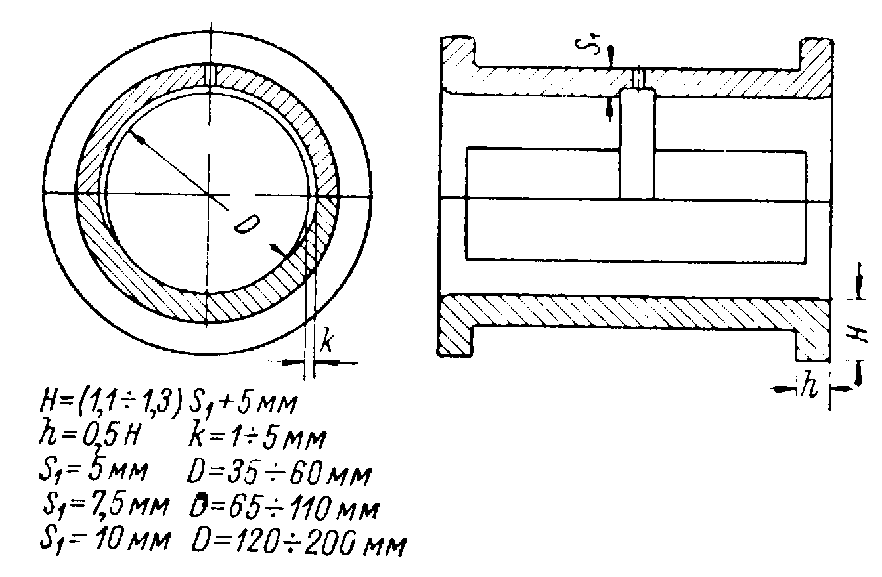 Рис3. Вкладыш разъемного подшипника из двух частей.

Вкладыши с заливкой анти­фрикционными сплавами изго­товляются из чугунного литья СЧ21-40, стального литья (сталь 10) или бронзы (БрАЖС71,5-1,5, БрАЖН 11-6-6). Чугунное литье обладает наименьшей связью с антифрикционными сплавами. Для улучшения связи в чугун­ных вкладышах протачиваются пазы трапециевидного сечения (ласточкин хвост). Наиболее употребительными антифрик­ционными сплавами являются оловянистые баббиты Б83, Б16. В менее нагруженных подшип­никах применяют свинцовистый баббит БН с присадками кадмия, никеля и мышьяка. При более нагруженных подшипниках баббит заменяют свин­цовистой бронзой БрСЗО (вкладыш стальной).

В компрессорах с коренными подшипниками качения применяются пре­имущественно роликовые подшипники двухрядные сферические (условное обозначение 3000) и однорядные радиальноупорные конические (условное обозначение 7000).

Если вал монтируется на подшипниках скольжения, то один конец вала должен быть зафиксирован в осевом направлении. При этом второй под­шипник должен быть выполнен таким образом, чтобы конец вала мог пере­мещаться в осевом направлении под влиянием температурной деформации. Монтаж вала с использованием конических роликоподшипников произво­дится враспор. В этом случае расстояние между центрами подшипников Lрекомендуется не более 500 *мм,* так как при больших L возникает опас­ность заклинивания роликов при удлинении вала от нагрева. Для предотвра­щения такого явления подшипники обычно монтируются с зазором, обеспе­чивающим осевой сдвиг от тепловых расширений вала

*s =ΔL + δ мм,*

где ΔL=α L Δt - удлинение вала;

δ= 0,05мм - регулировочный зазор;

α - коэффициент линейного расширения вала;

Δt=30÷ 40° - возможное повышение температуры вала во время работы.

Выбор подшипников качения производят по вычисленному коэффициенту работоспособности *с,* задавая продолжительность работы компрессора 20⋅103-20⋅104 час. в соответствии с назначением его. Величины коэффициентов работоспособности для различных типов подшипников установлены ГОСТом. По вычисленному коэффициенту *с* находят необходимый размер подшипника того типа, который обусловлен конструкцией вала и картера (станины).